Data Lake 3.0

— by Hortonworks

Hadoop是基于Google的GFS和MapReduce并行计算的分布式存储和计算平台。Hadoop 1.0的分布式计算框架为MapReduce，只能支持批处理作业。在2013年Hadoop进入2.0时代，引入了YARN通用的资源管理模块，可为各类应用程序进行资源管理和调度，不局限于MapReduce批处理作业，还支持交互、online及流处理框架，如Impala、Spark、Flink等。2018年Hadoop发布3.0，可以直接在Hadoop中部署用户预打包的应用，而不需要进行适配开发，用户只需要关心业务逻辑。

# DataLake的特征

Hortonworks致力于将Hadoop打造成DataLake平台，其特征如下图所示：

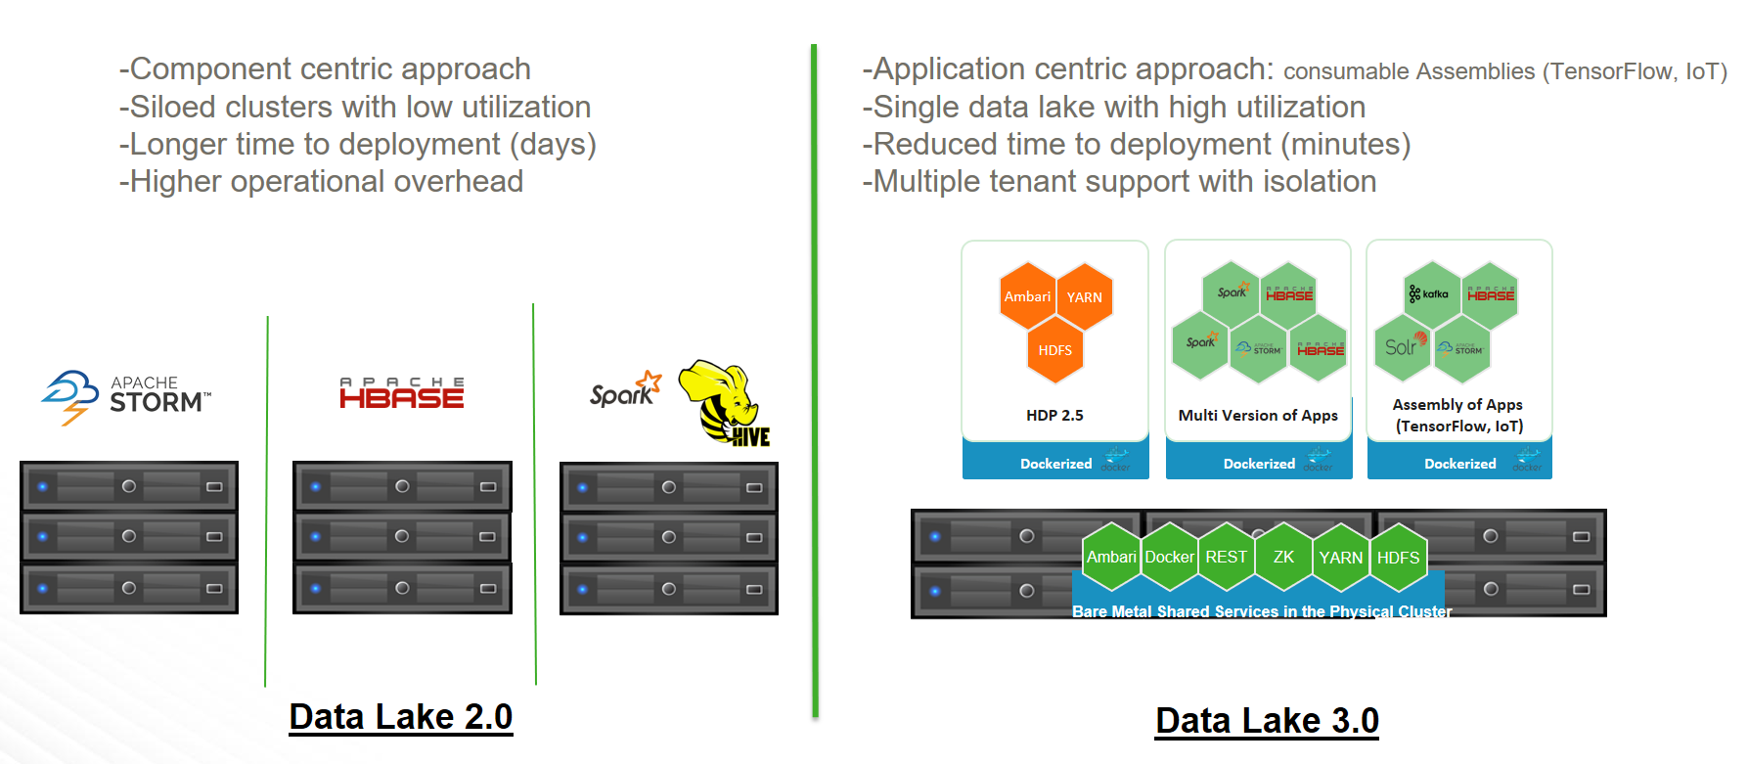

1. 平台管理者可以在Hadoop平台可以部署高成本的硬件资源如GPU及FPGA来进行深度学习，这些资源可以和网络及磁盘一起作为集群资源池，租户通过SLA共享资源，提高应用的性能和资源使用率。
2. 开发租户可以在几分钟内启动逻辑集群，在集群中使用不同版本的HDP平台，集群使用的计算和存储资源根据需要进行申请，通过这种方式用户可以在集群中启动不同版本的应用。集群应用管理者可以为用户提供打包好的业务核心应用（例如网络安全及IoT应用），Hadoop集群的作用类似于AppStore。
3. 用户从集群中下载大数据应用并以最小开销启动，对于用户来说，数据需要在集群中存储5年，为了查询效率需要集群提供多备份，而且要实现数据的灾备

为了支持以上功能，Hadoop平台可以通过以下技术来实现：

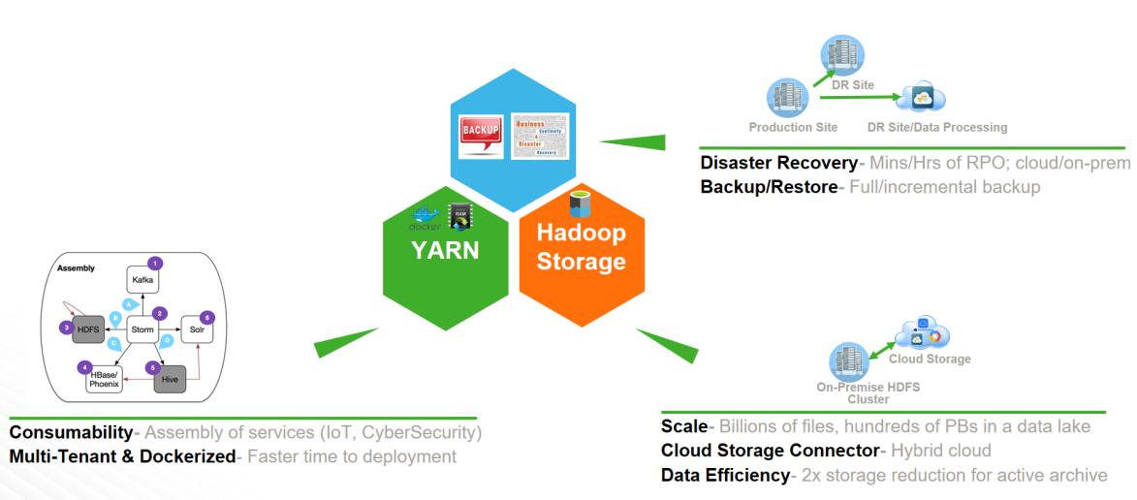

* Application Assemblies，使用Docker技术实现应用的打包和发布，并提供应用运行的隔离，这些服务通过Docker运行在物理裸机上。Hadoop集群使用Docker容器启动服务，可以在分钟内启动，并且同时启动同一服务多个版本，通过平台将多个服务进行组合称为Assemblies
* Storage Enhancements，用户将所有数据存储到Hadoop Data Lake中，可以提高分析的效率及解决数据孤岛问题，在这些数据上启动相关服务。用于要数据放到数据湖中，要一直保存，根据数据的访问特征及热度进行分层存储，目前Hadoop提供异构存储包括SSD、DISK等存储介质，热数据可以保存到SSD中提高读取，为了减少冷数据存储成本，可以通过Erasure Code减少数据副本。
* Resource isolation&Sharing，在Hadoop平台中运行计算密集型作业，例如深度学习，需要大量计算资源及GPU等硬件资源来提高计算效率，但是计算资源有限，Hadoop提供了CPU、内存、网络及GPU等资源调度及隔离。

下面是Self-Driving car intelligent的Data Lake平台的例子：

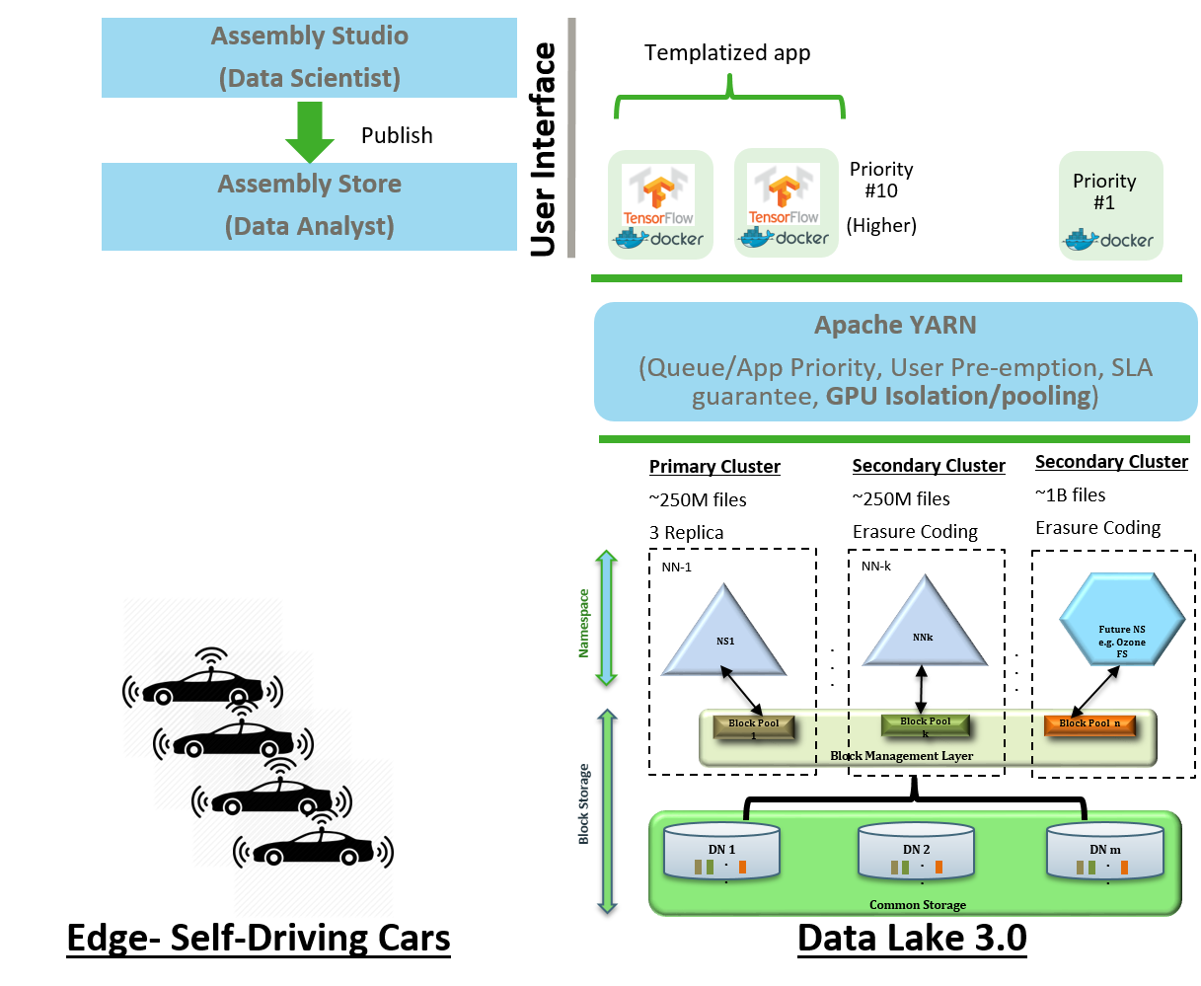

Data OS的示例页面如下：

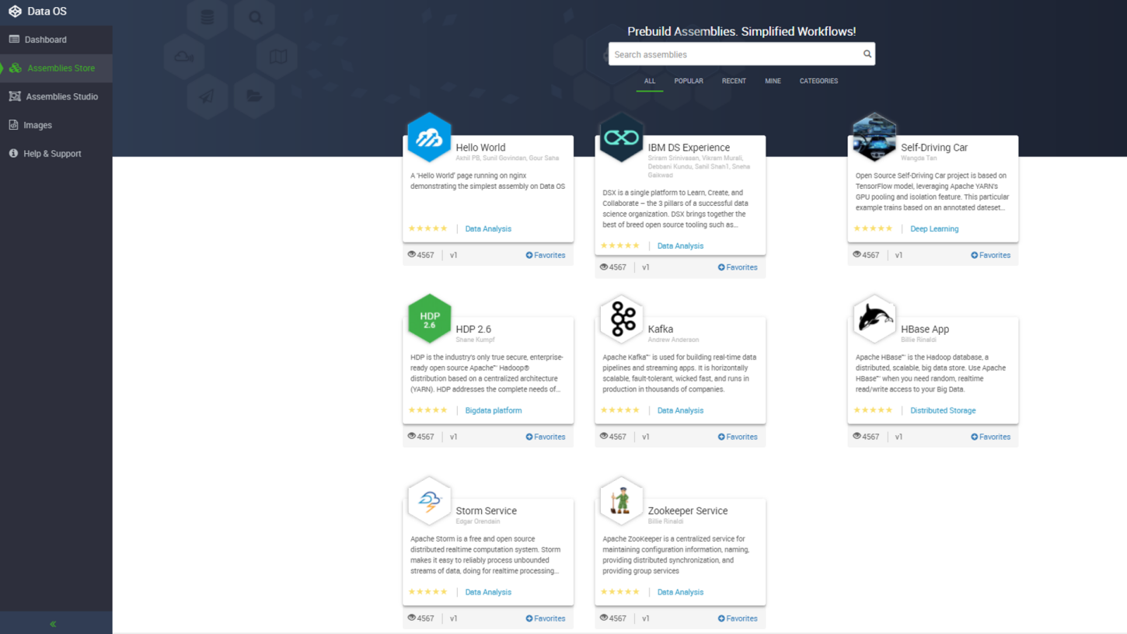

# **Multi-Colored YARN**

Hadoop YARN是资源管理平台，可以使应用共享计算资源和存储。随着Hadoop的发展，YARN的发展历程如下图所示：

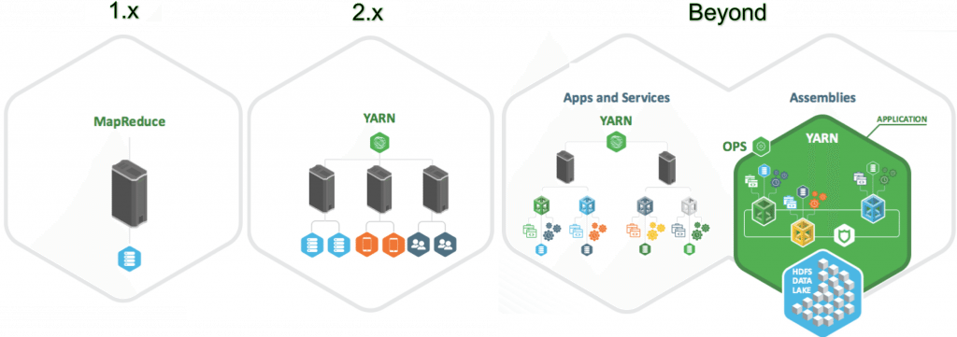

YARN的核心概念是Applications、Containers和Resources：Container是用于执行Task的虚拟机执行环境，这些执行环境直接使用主机的物理资源，平台管理通过多个主机来提供资源，程序开发者编写应用，包括Task的集合，YARN调度及分配Task到Container中执行。目前在YARN中支持多种数据密集型作业，包括：批作业，Hadoop MapReduce；交互式查询，Apache Hive、Tez、Spark等；实时处理，Apache Storm等。

Hadoop YARN的发展方向是支持任意处理引擎，目前已经支持了以上多种框架，这些主要是大数据短运行的作业，但是YARN在支持long-running服务方面也做了大量的工作，将Hadoop打造成Data Lake如下图所示：

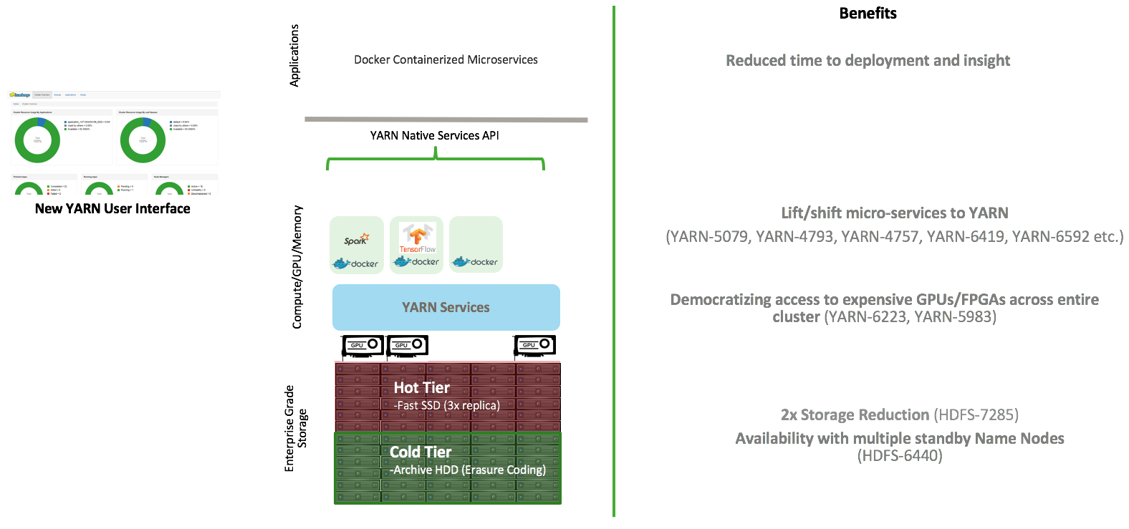

使用Apache Hadoop 3.x，提供以下特征：

* 敏捷性，将机器学习服务Docker化，通过YARN Service启动
* 实现GPU资源化
* 通过Erasre Coding降低资源使用率
* Scheduler，和数据本地性一样，目前YARN调度器支持rich placment strategies
* Distributed-Cache，在本地主机上缓存程序的安装包和数据
* Local temporary storage，YARN在本地存储数据处理所需要的临时数据，

在Hadoop平台中，下一步的工作在于支持同时管理End-to-End业务逻辑，其中的多应用组成Assemblies，即执行单元，需要通过YARN平台简化Asseblies的组合部署、扩展及管理等，如下图所示：

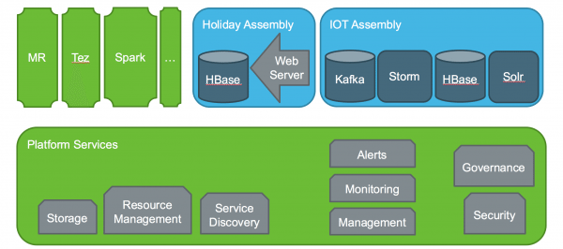

Assemblies的特点如下：

1. 复杂度大
2. 恢复难度大，Server A需要依赖Service B，但是Service B在任意主机上运行
3. 同时启动Assembly中的服务比较困难
4. Assembly的扩展性
5. 管理人员以Assembly为Unit来监控、Metric等，用户不用担心其中某个服务的执行状况，例如HBase中RegionServer是否宕机

Hadoop发展史：https://www.cnblogs.com/meet/p/5435979.html

Part 7:

https://zh.hortonworks.com/blog/data-lake-3-0-part-7-whats-self-driving-car-got-data-lake-3-0/